Tama, 9 de mayo de 2025

Al Sr.

Director

Prof. VARGAS, Nelson

S.............../.................D

Me dirijo a Ud. A efectos de comunicar que haré uso de licencia por fuerza mayor, según lo establece el artículo 10.2 del régimen docente, el viernes 9 de mayo de 2025.

Sin otro particular, me despido muy atentamente.

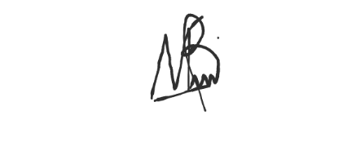

Federico Zarate